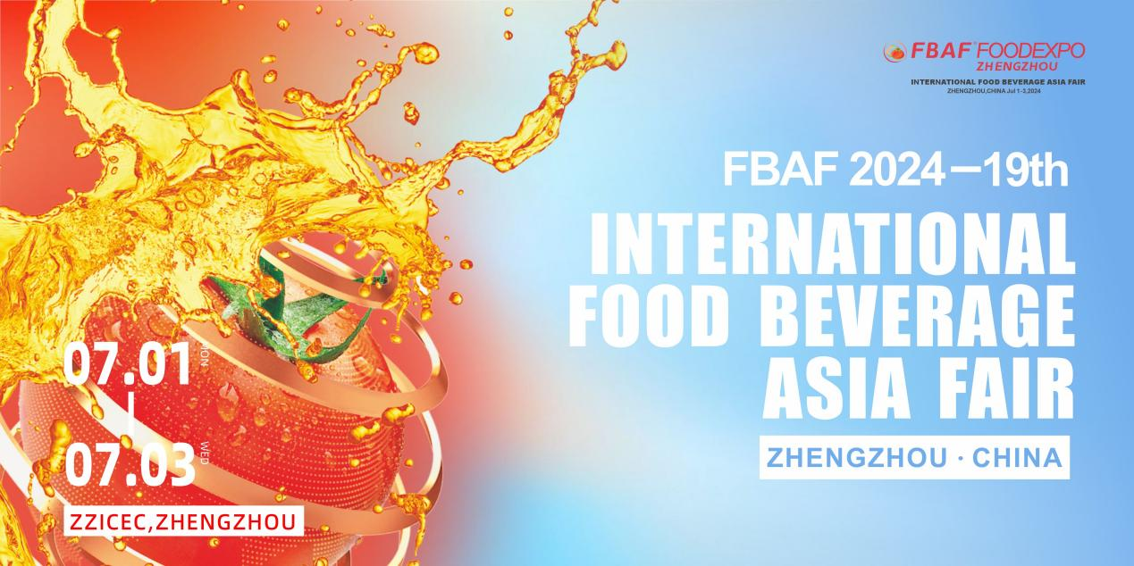

2024第十九届亚洲国际食品博览会（简称FBAF）

展会时间：2024年7月1日-3日（展期：3天）

展会地点：郑州国际会展中心（**郑东新区商务内环路中央公园1号**）

主办单位：亚洲食品行业协会（AFIA）

联合主办：马来西亚GITP

全球招商联盟

国美超市

承办单位：亚洲时代传媒股份有限公司

规模：66,000平（十五大展区）

参展企业：1,800+

专业观众：100,000+

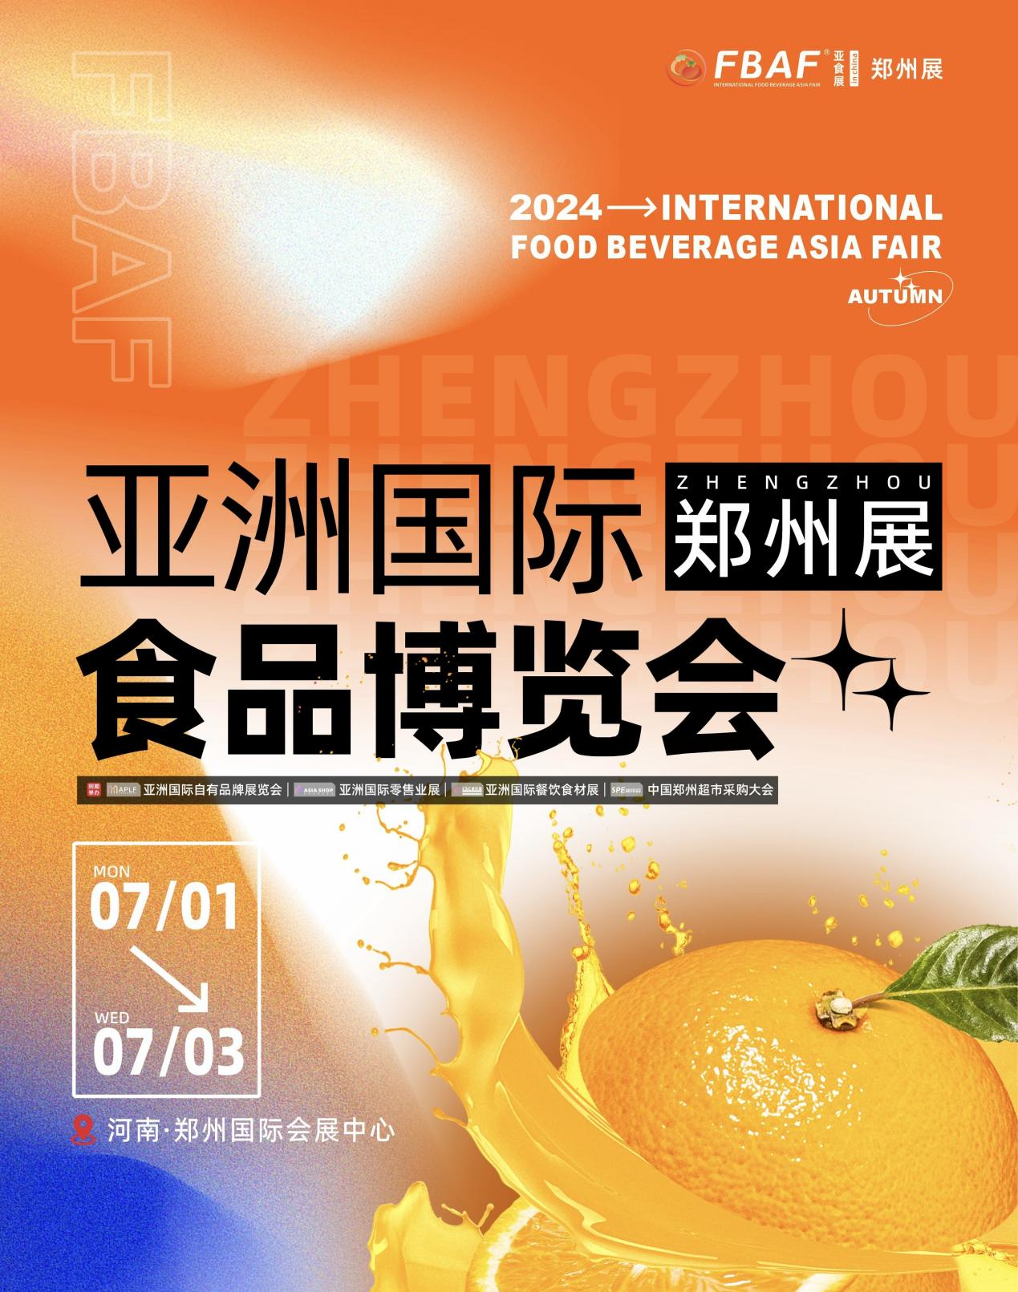

展会同期举办多场主题论坛及活动，特邀行业各细分领域嘉宾分享，进一步充实展会内容，让参与行业从业者有更多收获

展会介绍：

2024亚洲国际食品博览会郑州展，自创办以来，每年吸引近万家专业采购人员、零售渠道经销商、批发商参会。经过多年的积淀与成长，已成为行业缔造品牌形象、发布新产品、捕捉业内风向、构建深度人脉的全品类、高质量、权威性年度盛会。

2024亚洲国际食品博览会-FBAF全面升级，由原有十大展区为基础，进行扩充，共设立十五大展区，进一步覆盖产品各细分品类，更好满足一站式采购需求。同时，强强联合，引进亚洲国际自有品牌展览会、亚洲国际零售业展览会、亚洲国际餐饮食材展览会、亚洲国际礼品展等国际知名展会项目同期举办。

2024年，对整个行业来说是新的征程，历经风雨，共见彩虹，在亚洲国际食品博览会的舞台上，见证老牌企业的底蕴与创新和行业新势力的崛起。

参展范围：

·综合进口食品展区 ·休闲食品展区

·高端饮品展区 ·乳制品展区

·健康食品展区 ·粮油调味品展区

·方便食品展区 ·生鲜肉类及水产展区

·预制菜及冷冻食品展区 ·机械及包装展区

·农产品展区 ·酒业展区

·创新食品及饮品展区 ·国家及地区团组展区

·产业服务及金融展区

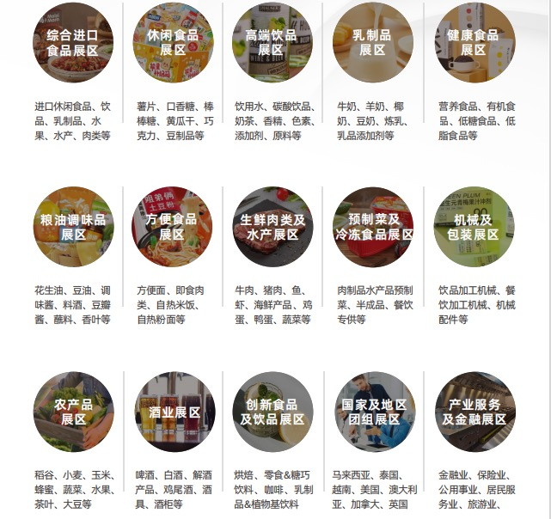

专业观众（部分）

·经销商 ·批发商

·商超 ·连锁便利店

·零食量贩连锁 ·社区团购

·商协会 ·特渠、集采

·贸易商 ·电商

·企事业单位 ·连锁餐饮、酒吧、会所

2023年亚洲国际食品博览会-FBAF，九月在长沙完美收官，我们得到了来自全球各地超过5,000家企业和近450,000人次专业观众的支持，获得参展企业和买家的一致好评。也得到了更多全球行业企业和从业人员的关注。

参展咨询

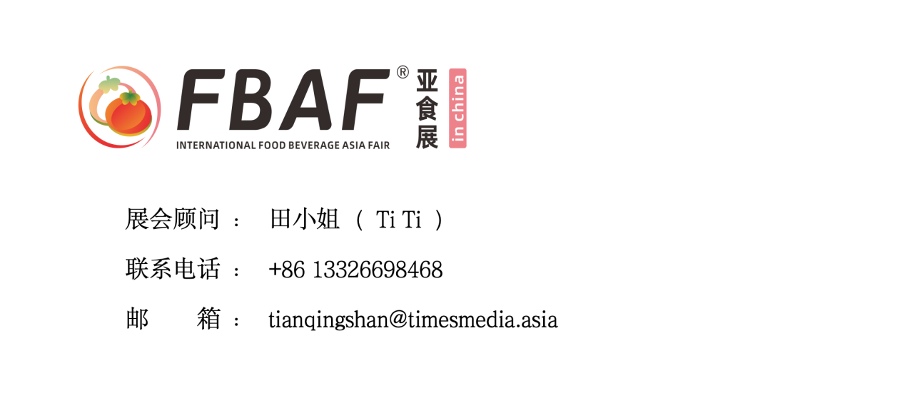

FBAF2024郑州亚洲国际食品博览会|FBAF2024郑州食品展|FBAF2024郑州饮品展|FBAF2024郑州餐饮展|FBAF2024郑州饮料展|FBAF2024郑州咖啡展|FBAF2024郑州农产品展FBAF2024郑州餐饮设备展|FBAF2024郑州综合食品展|FBAF2024郑州休闲食品展|FBAF2024郑州进口食品展|FBAF2024郑州高端饮品展|FBAF2024郑州酒业展|FBAF2024郑州乳制品展|FBAF2024郑州儿童食品展|FBAF2024郑州烘培展|FBAF2024郑州高端食品展|FBAF2024郑州食材展|FBAF2024郑州健康食品展|FBAF2024郑州机械包装展|FBAF2024郑州预制菜展|FBAF2024郑州食品机械展|FBAF2024郑州糖果零食展|FBAF2024郑州粮油调味品展|FBAF2024郑州餐饮器皿展|FBAF2024中国餐饮展|FBAF2024郑州包装展|FBAF2024郑州食品包装展